应聘质量、环境和职业健康安全管理体系审核员职位
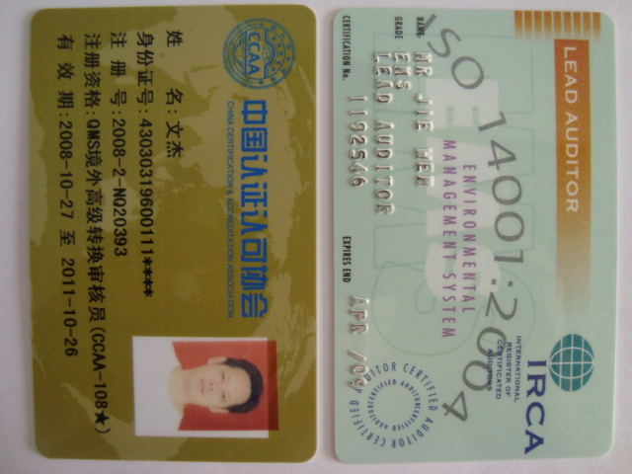
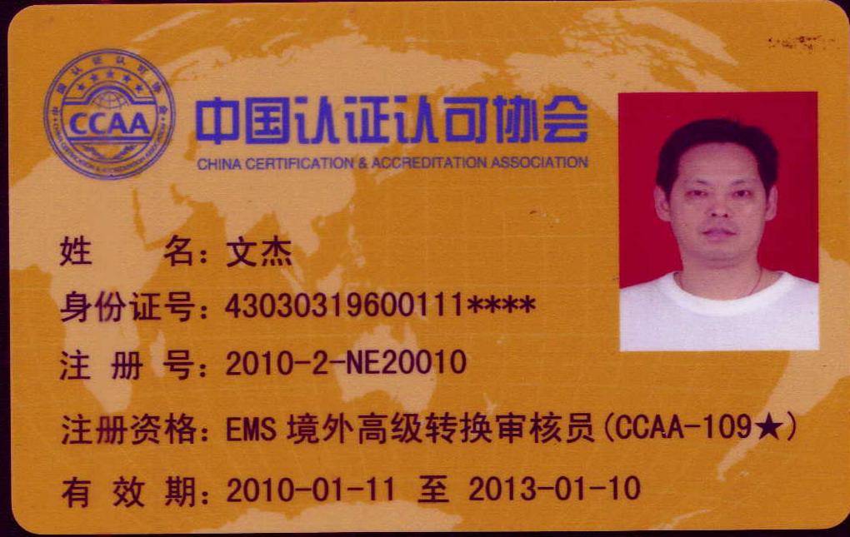
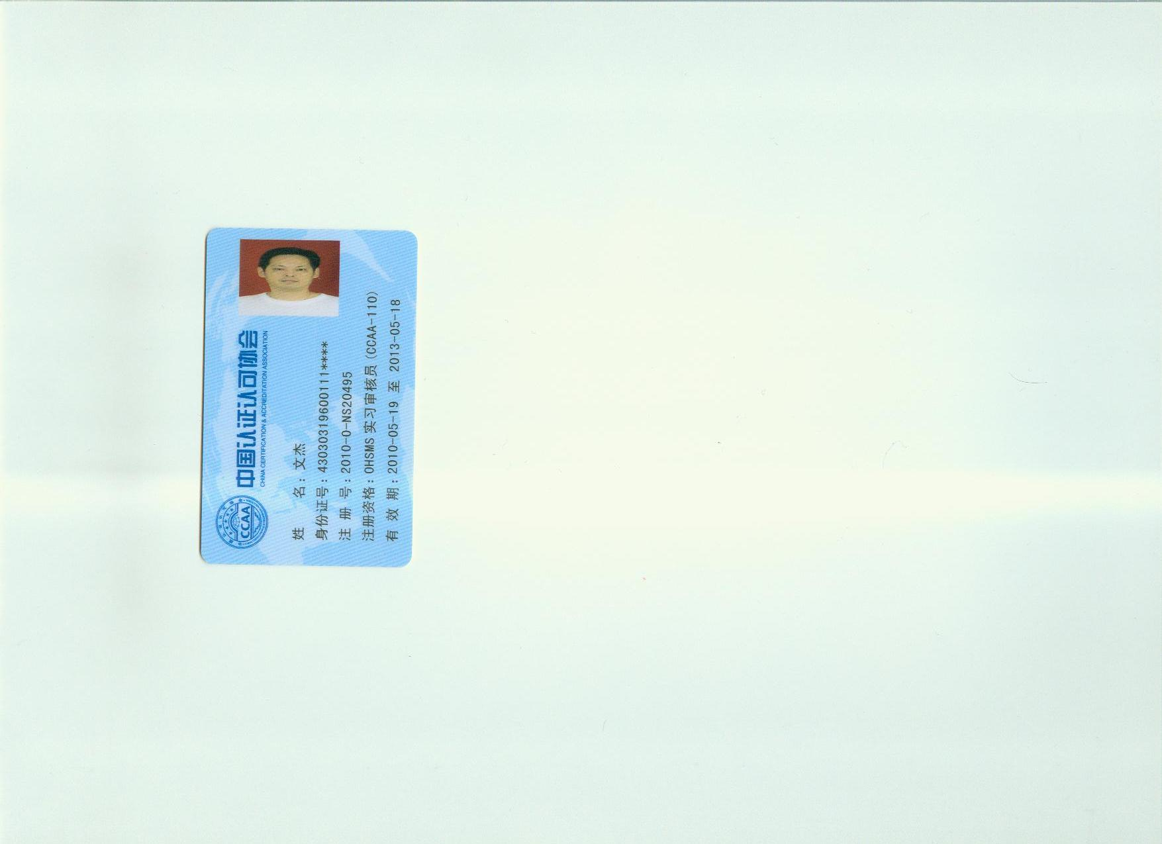

姓名：文杰 JIE WEN
性别：男 民族：汉
最高学历：本科
专业：电子机械自动化（专科）/经济管理（本科）
毕业院校：江南工学院/中央党校湖南分院
受教育背景
*1981—1984年湖南工学院电子自动化专业学习
1992.9---1994.7 中央党校函授学院湖南分院经济管理专业学习
另：其他接受培训情况
*2005年3月TS16949内审员资格培训合格

质量、环境和职业健康安全管理体系审核员已在CCAA注册情况:
* 2008年10月ISO9001：2008CCAA认可的高级审核员资格注册 （2008-2-NQ20393）

*2010年2月ISO2004：14000CCAA认可的高级审核员资格注册（2010-2-NE20010）

2010年5月OHSMS CCAA认可的实习审核员资格注册（2010-2-NS20495）
2011年度被确认为CCAA见证评价人员。
本人具有在国际水准的新型企业中工作三十年的实践经验。
工作经历：
1980年5月---1981年湖南湘潭鞋厂工作，主要担任品检员。涉及行业05类
1984年3月—1985年1月在株州电力机车机修厂实习生。涉及行业19/31类
* 1985年5月---1989年 湖南湘潭纸品厂质量管理部品检员，负责纸品出货质量保证。涉及行业07类
* 1989-1992年初江南机器厂广电科员。主要负责广电系统安装维护。涉及行业19/33类
* 1992---1994年初 湖南明奥家具油漆有限公司。印刷制罐产品，气雾罐和气雾剂、家具油漆系列产品生产主管兼质量主管，同时负责生产现场质量管理巡回检查。
涉及行业09/10/12类
1994---2001年初广东开平嘉达摩托车五金塑料配件制品厂。主要生产摩托车消音器、车把后视镜塑料配件。生产品管部部长。主要负责生产组织和质量管理工程师、生产工装设计工程。同时负责生产工装备用机械设计制作工作。涉及行业14/17/18类
2001---2006年湖南易通汽车配件有限公司。 主要生产汽车配件减振系列产品。生产副厂长兼质量部长。同时负责生产工装备用机械设计制作工作。但任管理者代表负责推行ISO/TS16949质量管理体系工作。涉及行业务17/18/22类
2006年10月至2010年10月。在法国贝尔国际验证机构AFAQ/BestCERT, Ltd.）担任ISO9001和ISO14001主任审核员。先后在各种行业企业进行现场质量管理体系和环境管理体系审核。如皮具鞋厂、纸品印刷包装厂、油漆化工厂、塑料橡胶厂、五金机器加工厂、轨道机车厂、通信器材厂等。审核场次达300余场。涉及行业类别：05/06/07/09/10/12/14/17/18/19/22/31/33
2010年10月至现在。在卡狄亚标准认证（北京）有限公司，担任ISO9001和ISO14001主任审核员。先后在各种行业企业进行现场质量管理体系和环境管理体系审核。如皮具鞋厂、纸品印刷包装厂、油漆化工厂、塑料橡胶厂、五金机器加工厂、轨道机车厂、通信器材厂等。审核场次达300余场。涉及行业类别：05/06/07/09/10/12/14/17/18/19/22/31/33

个人简介：
我工作认真负责，我有良好的普通话表达能力。身体健康， 电脑操作熟练，良好的沟通能力，有团队合作精神，能经常出差。可以运用英语书写审核结案报告，本人持有CCAA等注册证书。同时在法国贝尔国际验证机构卡狄亚标准认证（北京）有限公司兼任培训讲师一职。是CCAA见证评价人员。担任ISO9001、14001、OHSMS职业健康安全管理体系内审员培训讲师和TS16949内审员培训讲师 为学员讲课。主要讲课培训内容有：ISO9001：2008标准内审员培训；ISO14001：2004标准内审员培训；ISO/TS16949：2009内审员培训（ISO/TS16949:2009出台背景、ISO/TC176对ISO/TS16949：2009标准部分条款的解释、企业如何进行平稳升级转换）TS16949五大工具运用培训（APQP、PPAP、FMEA、MSA、SPC 、VDA6.3过程审核）7S推行及应用技巧 、基层干部班组长管理能力提升 、QC七大手法培训 等。曾为数家公司认证管理体系做咨询培训。
业余爱好：
兴趣广泛，喜欢参加文娱体育活动（排球、蓝球等）
本人性格：
温和、谦虚、自律、自信。
联系电话：13642702987
Email Address： W13642702987@163.COM
另： 最重要的是能力，相信贵公司会觉得我是此职位非常适合的人选！
相关ISO9001和ISO14001主任审核员资格卡OHSAS卡见以下复印件：

Telephone：13642702987
Email Address：W13642702987@163.COM

CCAA见证评价人员名录
根据《CCAA管理体系审核员见证评价人员管理规则》（第2版）的要求，下列人员经评价合格批准为CCAA见证评价人员，可从事2011年7月1日－2011年12月31日的见证评价活动。见证评价人员应严格遵守“见证评价人员职责与要求”，请各认证机构及认证人员监督。
2011年度（第2批）
2011年度见证评价人员名录（第2批） 第1页，共2页
37 张兵QMS 北京国医械华光认证有限公司2011-045-0312
38 吕建英QMS 北京国医械华光认证有限公司2011-045-0313
39 陈秀梅OHSMS 北京恩格威认证中心2011-051-0163
40 张风华OHSMS 北京恩格威认证中心2011-051-0164
41 陈捷QMS 凯新认证（北京）有限公司2011-057-0314
42 肖秋芬QMS 凯新认证（北京）有限公司2011-057-0315
43 甘子文QMS 凯新认证（北京）有限公司2011-057-0316
44 毛辉QMS 凯新认证（北京）有限公司2011-057-0317
45 胡小苗QMS 凯新认证（北京）有限公司2011-057-0318
46 韩锴QMS 凯新认证（北京）有限公司2011-057-0319
47 鲁自力QMS 凯新认证（北京）有限公司2011-057-0320
48 齐鲁阳QMS 凯新认证（北京）有限公司2011-057-0321
49 杨敏QMS 凯新认证（北京）有限公司2011-057-0322
50 吕芳QMS 浙江省环科环境认证中心2011-068-0190
51 田雷QMS EMS 莱茵检测认证服务（中国）有限公司2010-071-0520
52 王卫国QMS EMS 莱茵检测认证服务（中国）有限公司2010-071-0525
53 赵静QMS EMS OHSMS 北京福缘安技术服务有限公司2011-083-0323
54 程国庆QMS EMS OHSMS 北京福缘安技术服务有限公司2011-083-0324
55 梁春富QMS 上海禾绑认证有限公司2011-104-0325
56 方秀红QMS 上海禾绑认证有限公司2011-104-0326
57 吉星QMS EMS OHSMS 上海恩可埃认证中心2011-106-0327
58 徐红QMS EMS 上海恩可埃认证中心2011-106-0328
59 李凌EMS 上海恩可埃认证中心2009-106-0244
60 于慧梅EMS OHSMS 北京中联天润认证中心2011-109-0231
61 杜方卫EMS OHSMS 北京中联天润认证中心2011-109-0232
62 廖昌华OHSMS 江苏添福产品服务有限公司2011-111-0329
63 杨虎QMS EMS OHSMS 江苏添福产品服务有限公司2011-111-0330
64 姚河QMS EMS OHSMS 江苏添福产品服务有限公司2011-111-0331
65 文杰QMS EMS 卡狄亚标准认证（北京）有限公司2011-112-0332
66 贾增敏QMS 北京东方纵横认证中心2011-113-0333
67 汤丽娜QMS EMS OHSMS 联合信诚认证（北京）中心2011-116-0334
68 李蔷QMS EMS OHSMS 联合信诚认证（北京）中心2011-116-0335
69 程永锋OHSMS 上海赛瑞质量认证有限公司2011-119-0247
70 杨于庆QMS EMS 上海赛瑞质量认证有限公司2011-119-0336
71 温伟宏QMS 上海赛瑞质量认证有限公司2011-119-0337
72 管金根QMS 上海赛瑞质量认证有限公司2011-119-0338
73 李维理QMS 上海赛瑞质量认证有限公司2011-119-0339
74 刘长义 QMS 奥瑞（沈阳）认证有限公司2011-121-0340
75 余波 QMS 奥瑞（沈阳）认证有限公司2011-121-0341
76 孙海霞EMS 河北英博认证有限公司2011-122-0342
77 王凤玲EMS 河北英博认证有限公司2011-122-0343
78 周卫强EMS 河北英博认证有限公司2011-122-0344
79 陈赠明QMS EMS 劳氏质量认证(上海)有限公司2011-124-0345
80 杨咏梅QMS 上海埃比埃斯技术检验有限公司2011-138-0346

